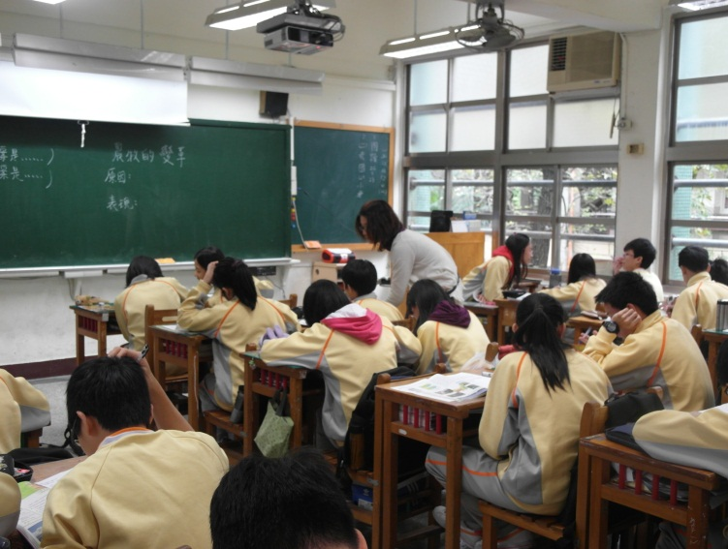  臺北市立大直高級中學提升教學與評量效能領域共同備課工作計畫  社會領域教學研究會成果2012.12.12 | 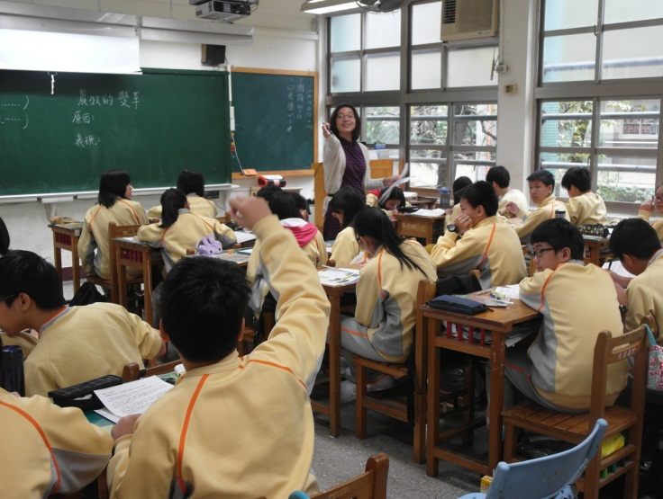
圖一、鄭婷文老師帶領學生，兩兩一組，閱讀文本。 | 圖二、老師鼓勵學生舉手發言。
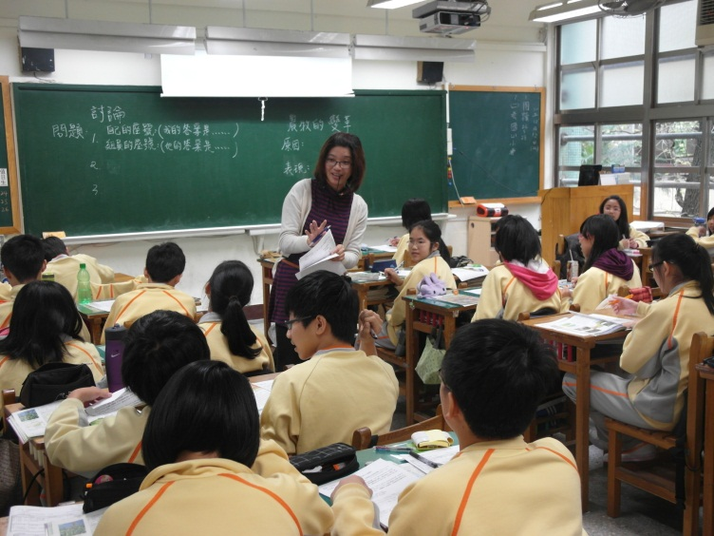 | 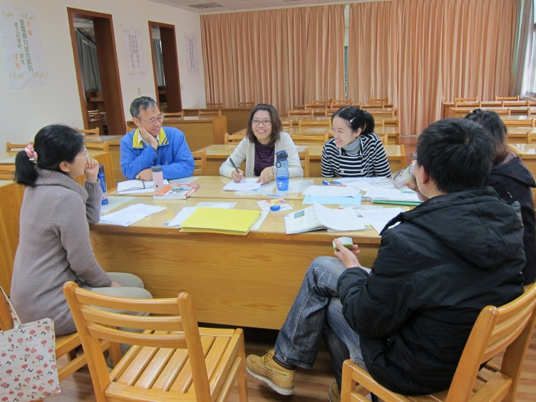
圖三、婷文老師重述學生發言內容，予以肯定。 | 圖四、觀課後，領域教師共同議課，給予回饋鼓勵。
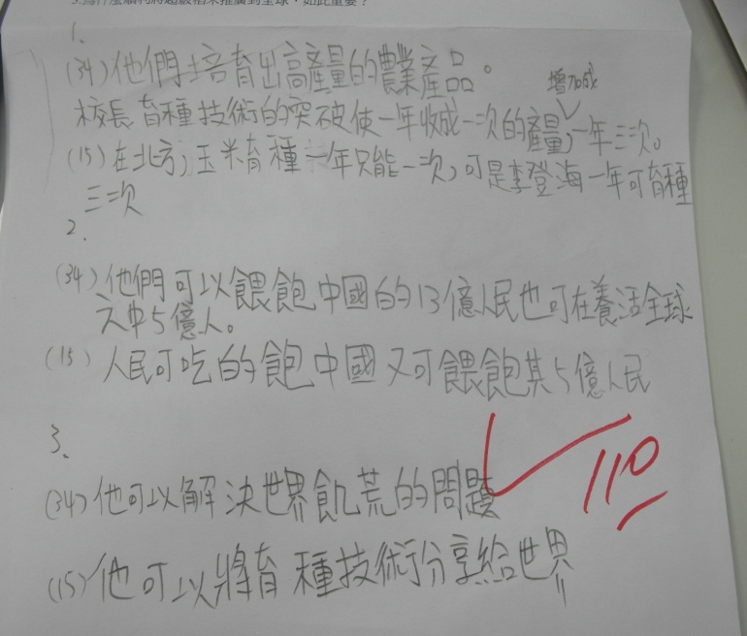 | 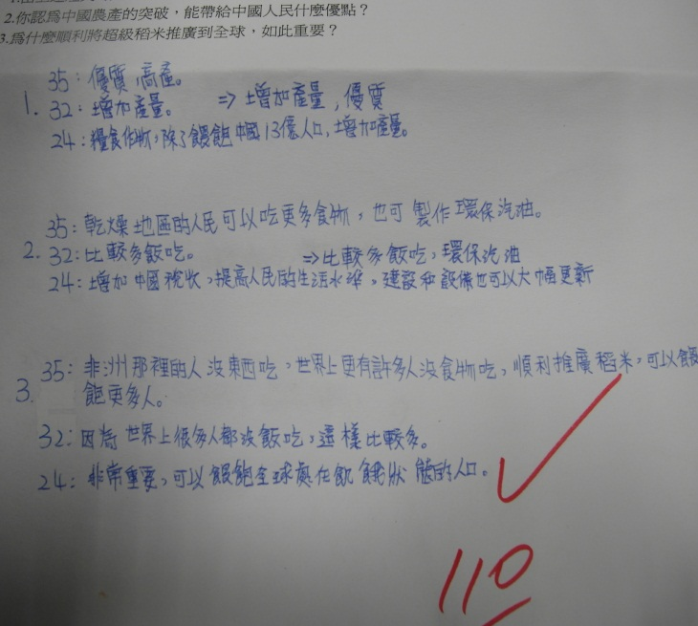
圖五、學生討論後心得記錄(一) | 圖六、學生討論後心得記錄(二)

